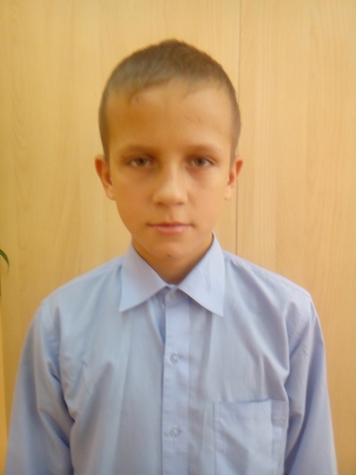
Мальчик родился в июле 2003
Цвет глаз: серый
Цвет волос: светлые
Характер: жизнерадостный Димочка зимой любит кататься на коньках, а летом – бегать и играть в футбол с любимыми друзьями. Он мечтает завести собаку породы хаски. А ещё старательный Димочка уже умеет готовить самые простые блюда.
Возможные формы устройства: усыновление, опека.
Группа здоровья: 5-я группа здоровья.
Причина отсутствия родительского попечения матери: решение суда о лишении родительских прав матери.
Причина отсутствия родительского попечения отца: свидетельство о смерти отца.
Братья или сестры: Есть братья или сестры.

